Практика 2.1

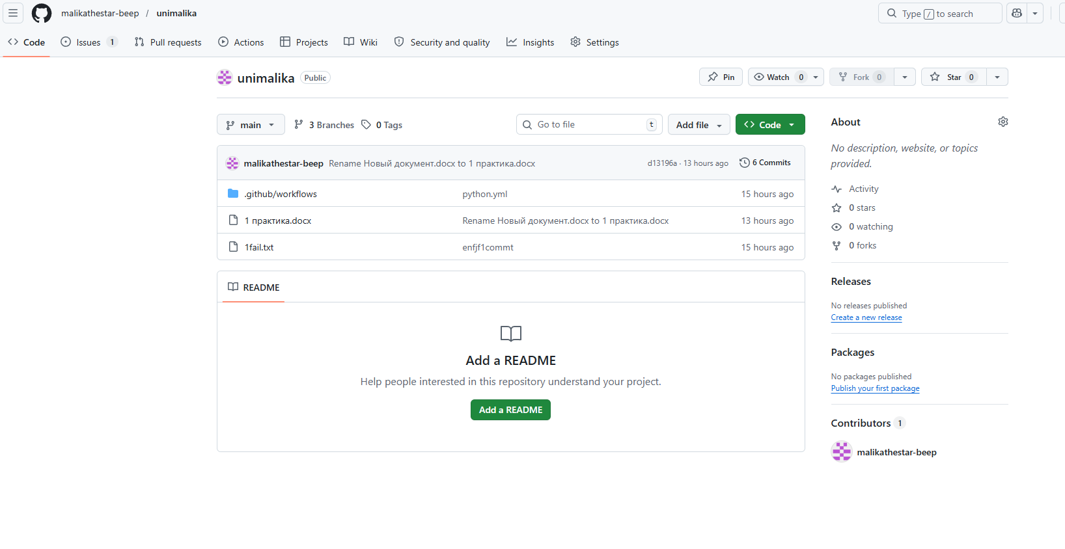
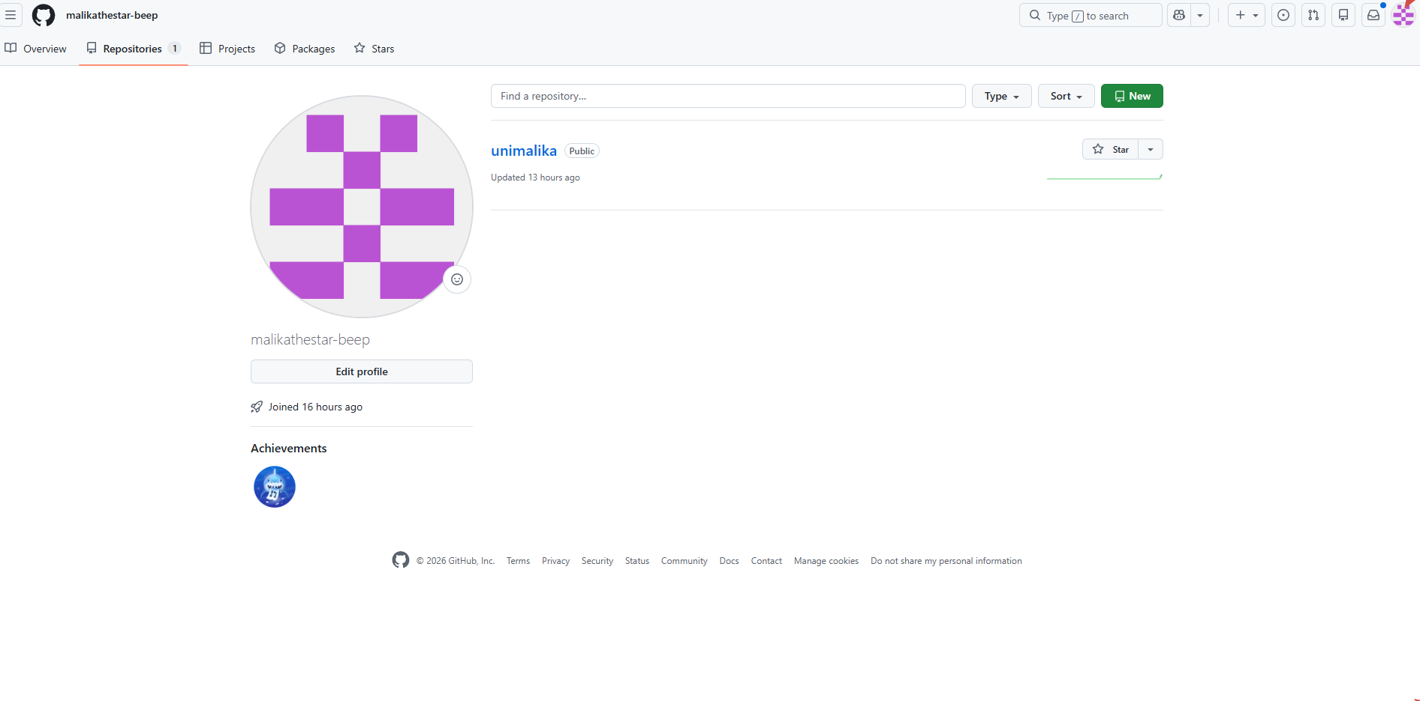
⦁ Создала удаленный публичный репозиторий

⦁ Создала доску задач проекта, статус проекта, задачи для проекта
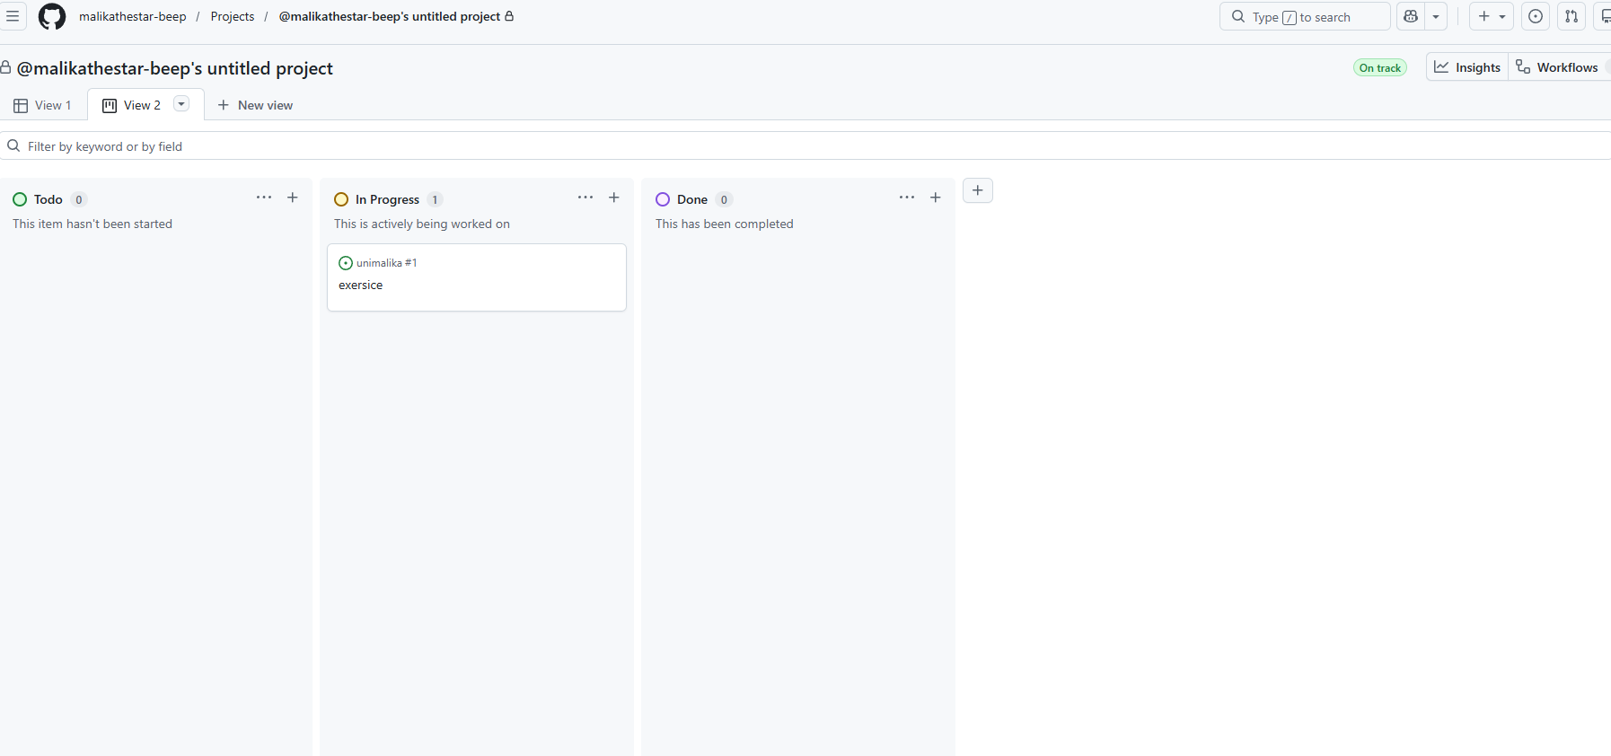
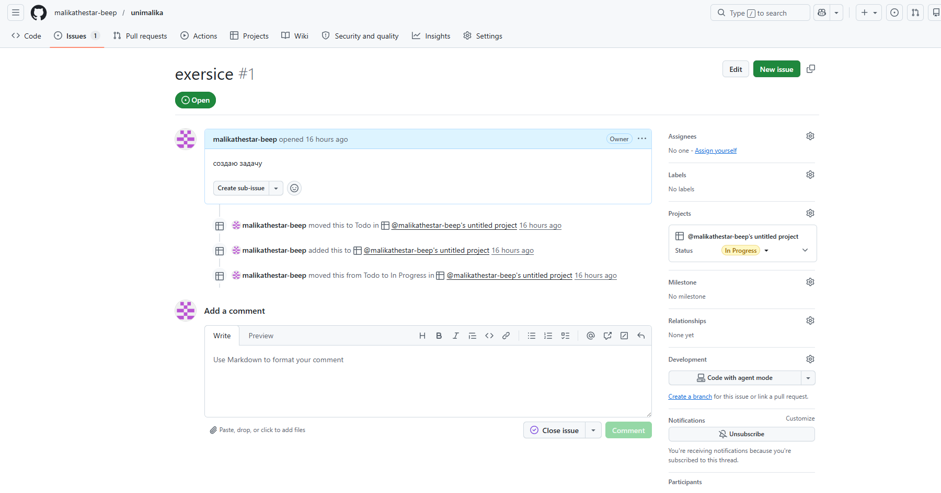
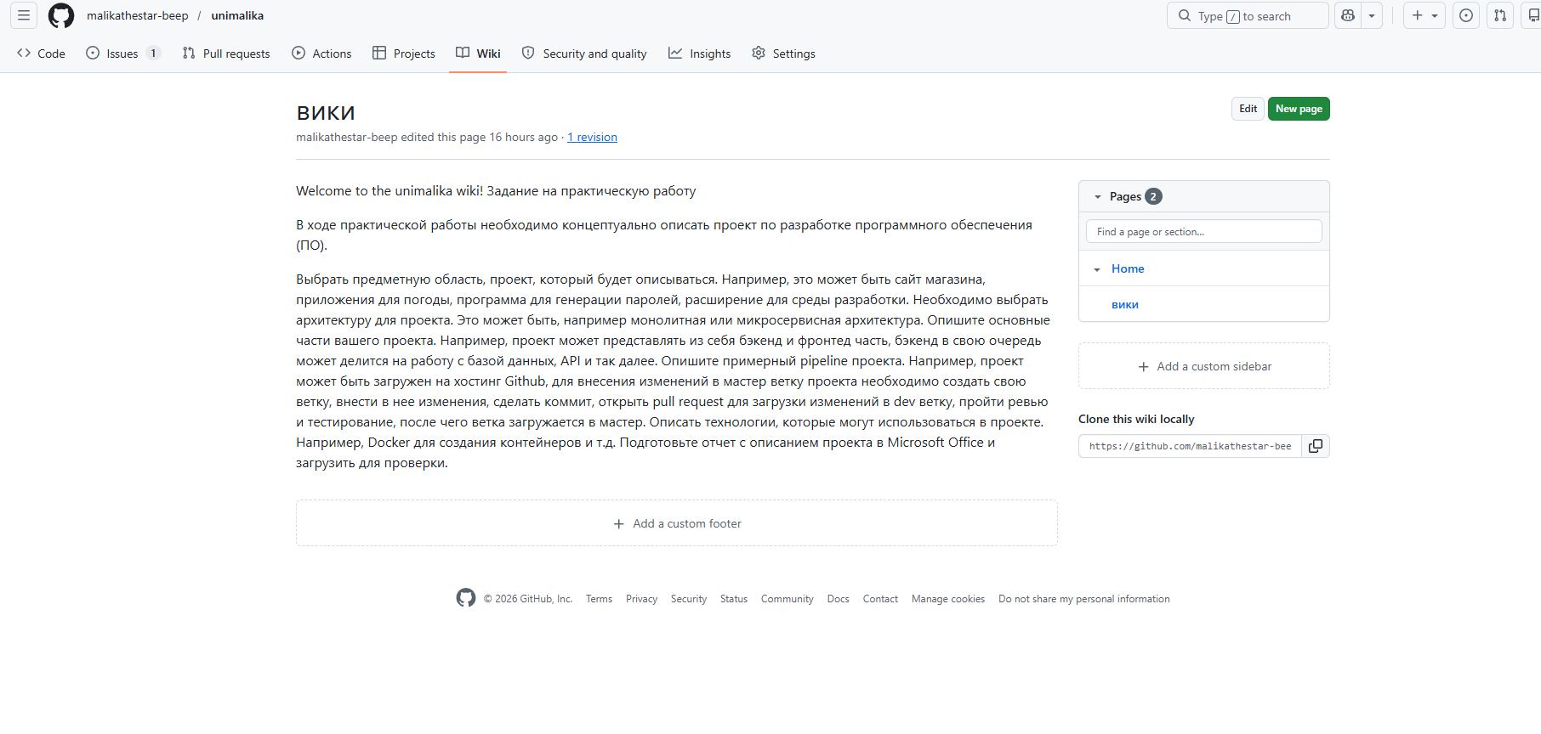
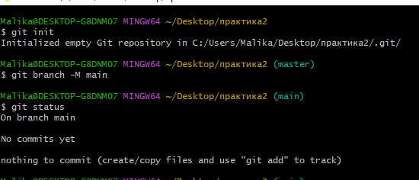
⦁ Создала раздел с документацией

⦁ Создала локальный репозиторий для работы над проектом используя git.
⦁ Создала главную ветку:

⦁ Связала локальный репозиторий с удаленным.
⦁ Задала структуру проекта – основные файлы.
⦁ Отправила изменения на удаленный репозиторий:

